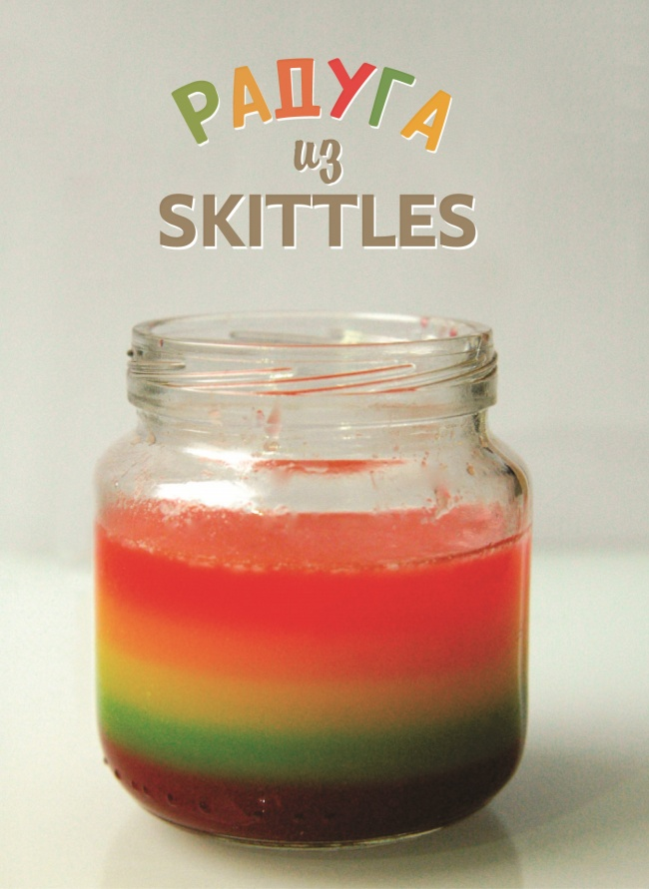

Нам потребуются 5 маленьких стаканов, 1 стакан горячей воды, столовая ложка, шприц и любознательный сладкоежка. Skittles: 2 красных конфетки, 4 оранжевых, 6 желтых, 8 зеленых и 10 фиолетовых.
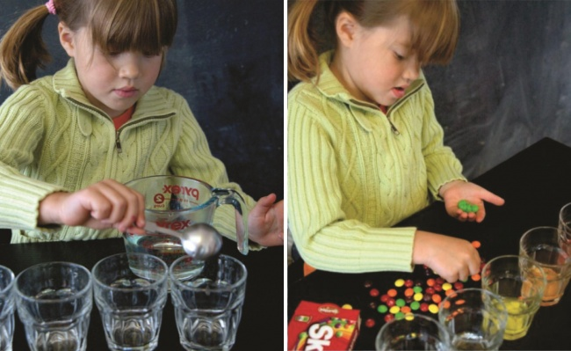

Наливаем в каждый стакан по 2 столовые ложки воды. Отсчитываем нужное количество конфеток и раскладываем по стаканам. Горячая вода поможет конфеткам быстрее раствориться. Если вы заметили, что конфеты растворяются плохо, поставьте стаканчик на 30 секунд в микроволновку. Потом даем жидкости остыть до комнатной температуры.
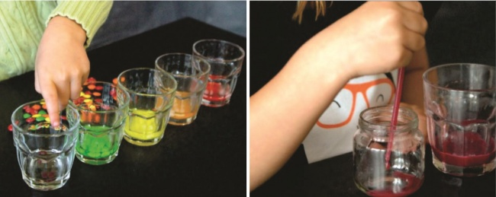

Шприцем или большой пипеткой заливаем цвета в небольшую баночку, начиная с самого густого и плотного (фиолетовый) и заканчивая наименее плотным (красным). Капать сироп нужно очень осторожно, иначе все перемешается. Сначала лучше капать на стенки баночки, чтобы сироп сам медленно стекал вниз. В итоге у вас получится радужное варенье из Skittles.
Разоблачение фокуса
Как вы уже догадались, все дело здесь в плотности сиропа. Чем он плотнее, тем он тяжелее и поэтому оседает вниз, в то время как менее плотный сироп «рвется» к поверхности.

